БЕЗОПАСНОСТЬ ДЕТЕЙ НА ДОРОГАХ

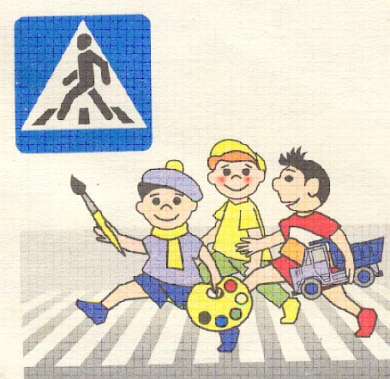
Легко ли научить ребёнка правильно вести себя на дороге?
На первый взгляд легко. Надо только познакомить его с основными требованиями Правил дорожного движения и никаких проблем.
На самом деле очень трудно. Ведь мы, родители, каждый день на глазах родного чада нарушаем эти самые пресловутые Правила, и не задумываемся, что ставим перед ребёнком неразрешимую задачу: как правильно? Как говорят, или как делают?
Когда же ребёнок попадает в дорожное происшествие, то виноваты все: водитель, детский сад, школа, Госавтоинспекция. Почему не научили, не показали, не уберегли? Забывая при этом, что в первую очередь родители своим примером должны научить и уберечь.
Если вы действительно заинтересованы в том, чтобы ваш ребёнок владел навыками безопасного поведения на дороге, то не сводите процесс обучения к пустой и бесполезной фразе: "Будь осторожен на дороге", она не объясняет ребёнку, чего собственно на дороге надо бояться. Где его может подстерегать опасность? Лучше используйте движение в детский сад и обратно для отработки навыков поведения на дороге.
При выходе из дома:
Если у подъезда дома возможно движение, сразу обратите внимание ребенка, нет ли приближающегося транспорта. Если у подъезда стоят транспортные средства или растут деревья, приостановите свое движение и оглядитесь – нет ли опасности.
При движении по тротуару:
- Придерживайтесь правой стороны.
- Взрослый должен находиться со стороны проезжей части.
- Если тротуар находится рядом с дорогой, родители должны держать ребенка за руку.
- Приучите ребенка, идя по тротуару, внимательно наблюдать за выездом машин со двора.
- Не приучайте детей выходить на проезжую часть, коляски и санки везите только по тротуару.
Готовясь перейти дорогу :
- Остановитесь, осмотрите проезжую часть.
- Развивайте у ребенка наблюдательность за дорогой.
- Подчеркивайте свои движения: поворот головы для осмотра дороги. Остановку для осмотра дороги, остановку для пропуска автомобилей.
- Учите ребенка всматриваться вдаль, различать приближающиеся машины.
- Не стойте с ребенком на краю тротуара.
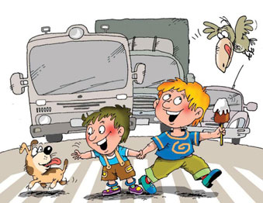
- Обратите внимание ребенка на транспортное средство, готовящееся к повороту, расскажите о сигналах указателей поворота у машин.
- Покажите, как транспортное средство останавливается у перехода, как оно движется по инерции.

При переходе проезжей части:
- Переходите дорогу только по пешеходному переходу или на перекрестке.
- Идите только на зеленый сигнал светофора, даже если нет машин.
- Выходя на проезжую часть, прекращайте разговоры.
- Не спешите, не бегите, переходите дорогу размеренно.
- Не переходите улицу под углом, объясните ребенку, что так хуже видно дорогу.
- Не выходите на проезжую часть с ребенком из-за транспорта или кустов, не осмотрев предварительно улицу.
- Не торопитесь перейти дорогу, если на другой стороне вы увидели друзей, нужный автобус, приучите ребенка, что это опасно.
- При переходе по нерегулируемому перекрестку учите ребенка внимательно следить за началом движения транспорта.
В младшем дошкольном возрасте ребёнок должен усвоить:
- кто является участником дорожного движения;
- элементы дороги (дорога, проезжая часть, тротуар, обочина, пешеходный переход, перекрёсток);
- транспортные средства (трамвай, автобус, троллейбус, легковой автомобиль, грузовой автомобиль, мотоцикл, велосипед);
- средства регулирования дорожного движения;
- красный, жёлтый и зелёный сигналы светофора;
- правила движения по обочинам и тротуарам;
- правила перехода проезжей части;
- без взрослых выходить на дорогу нельзя;
- правила посадки, поведения и высадки в общественном транспорте.

Методические приёмы обучения навыкам безопасного
поведения ребёнка на дороге:
- своими словами, систематически и ненавязчиво знакомить с правилами только в объёме, необходимом для усвоения;
- для ознакомления использовать дорожные ситуации при прогулках во дворе, на дороге;
- объяснять, что происходит на дороге, какие транспортные средства он видит;
- когда и где можно переходить проезжую часть, когда и где нельзя;
- указывать на нарушителей правил, как пешеходов, так и водителей;
- закреплять зрительную память (где транспортное средство, элементы дороги, магазины, школы, детские сады, аптеки, пешеходные переходы, светофоры, пути безопасного и опасного движения в детский сад);
- развивать пространственное представление (близко, далеко, слева, справа, по ходу движения, сзади);
- развивать представление о скорости движения транспортных средств пешеходов (быстро едет, медленно, поворачивает);
- не запугивать ребёнка улицей: страх перед транспортом не менее вреден, чем беспечность и невнимательность;
- читать ребёнку стихи, загадки, детские книжки на тему безопасности движения.
Старайтесь сделать всё возможное, чтобы оградить его от несчастных случаев на дороге!

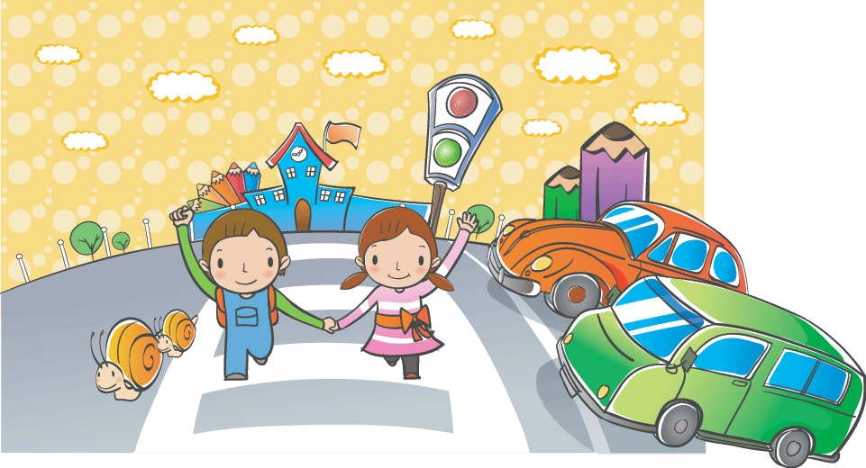
Помните!
Ребёнок учится законам дорог, беря пример с членов семьи и других взрослых. Особенно пример папы и мамы учит дисциплинированному поведению на дороге не только вашего ребёнка, но других родителей.
Берегите ребёнка!

Подготовила воспитатель: Лопухина Ю.А.
(по материалам интернета)

